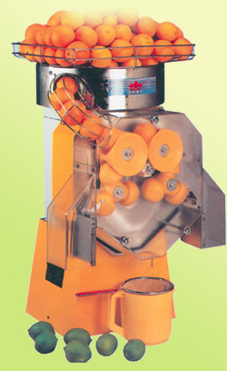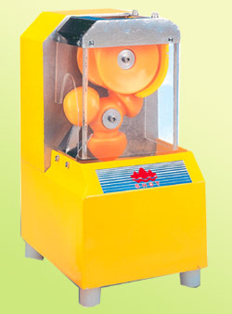
1. SHOT 106 所榨出果汁不帶苦味比市面上其他更多機型更多出20%果汁以便節省成本增加更多利潤
2. SHOT 106 採用滾輪式壓汁法永久免用彈簧與橡皮
3. SHOT 106 每分鐘可榨38顆水果是市面上其它機型的一倍之快
4. SHOT 106 在運作時機乎不產生任何聲音
5. SHOT 106 前方壓汁部份全部透明化可很輕鬆的在一分鐘內完全清洗

電力規格: 110V/60Hv 3A 1/3PH 5.8A
體積 : 50cm x 58cm x 85cm
重量 : 55kg

-----------------------------------------------------------------------------------------

半自動壓汁機
本機型特色
1. 水果類柳丁檸檬葡萄柚壓汁
2. 本機設計以滾輪式壓汁永不需要更換耗品
3. 本機運轉時無雜音清洗方便快速有安全
4. 本機每分鐘可壓19個果實

電力規格: 110V / 60Hz 3A
體積 : 32cm x 27cm x52cm

